Debata publiczna
„Raportu diagnostycznego obszaru Partnerstwa Rezerwatu Biosfery Bory Tucholskie”

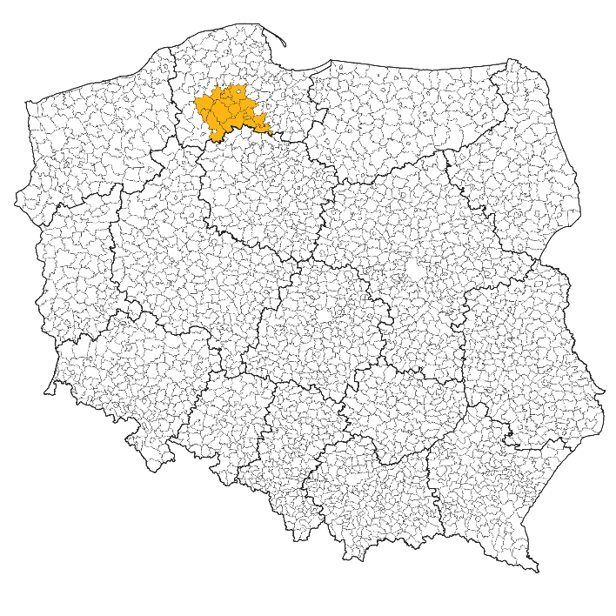

Wójt Gminy Studzienice zaprasza do udziału w debacie publicznej „Raportu diagnostycznego obszaru Partnerstwa Rezerwatu Biosfery Bory Tucholskie”.

Partnerstwo Rezerwatu Biosfery Bory Tucholskie jest niezinstytucjonalizowaną formą współpracy 16 jednostek samorządu terytorialnego szczebla gminnego tj. Gminy Lipusz, Gminy Karsin, Gminy Stara Kiszewa, Gminy Konarzyny, Gminy Chojnice, Gminy Kościerzyna, Gminy Kaliska, Gminy Osieczna, Gminy Osiek, Gminy Lubichowo, Gminy Dziemiany, Gminy Lipnica, Gminy Studzienice, Gminy Czersk, Gminy Brusy, Gminy Czarna Woda.
Celem opracowania raportu jest przedstawienie syntetycznej diagnozy społeczno-gospodarczej i środowiskowo-przestrzennej obszaru Partnerstwa Rezerwatu Biosfery Bory Tucholskie na potrzeby sporządzenia strategii terytorialnej obszaru na lata 2021-2030, z perspektywą do
2050 r. Diagnoza wykorzystuje podstawowe dane statystyczne, dane i opracowania gminne, badania społeczne i porusza wybrane, najważniejsze dla rozwoju obszaru Partnerstwa zagadnienia.
Debata publiczna jest prowadzona do dnia 19.04.2021 r.
Do udziału w procesie debaty publicznej „Raportu diagnostycznego obszaru Partnerstwa Rezerwatu Biosfery Bory Tucholskie” zapraszamy mieszkańców, samorządy, partnerów społecznych i gospodarczych oraz wszystkich zainteresowanych.
W związku z sytuacją epidemiczną COVID-19 oraz w trosce o zdrowie mieszkańców obszaru Partnerstwa, debata publiczna Raportu diagnostycznego odbywać się będzie drogą elektroniczną. Wszelkie uwagi i wnioski należy zgłaszać w terminie do dnia 19.04.2021 r., za pomocą formularza dostępnego poniżej, na adres: grunty@studzienice.pl

Załączniki:
- Formularz zgłaszania uwag do Raportu diagnostycznego.
- „Raportu diagnostycznego obszaru Partnerstwa Rezerwatu Biosfery Bory Tucholskie”.

